Gitlab - Đồng bộ tự động code của một project từ DC sang DR

**1. Vấn đề**

* Cần backup tự động mã nguồn các dự án sang một repo khác.
* Khi triển khai DR thì cần đồng bộ code từ repo nằm trên DC.
* Repo chính ở chế độ private muốn public sang một repo khác.

**2. Giải pháp**

* ***Yêu cầu***
  + Quyền tối thiểu là "Maintainer" trong project
  + Nếu muốn động bộ dạng ssh:// thì private key phải được đặt trên server.
  + Nếu đồng bộ dạng https:// thì chuẩn bị sẵn username/password
* ***Thực hiện****(dùng https://)*
  + B0: Tạo một project ở repo phụ - không cần giống tên ở repo chính
  + B1: Chọn project muốn đồng bộ ở repo chính.
  + B2: Chọn **Setting**> **Repository**
  + B3: Expand mục **Mirroring repositories**
  + B4: Chọn **Add new**
  + B5: Nhập **Git repository URL/Account**của repo phụ.[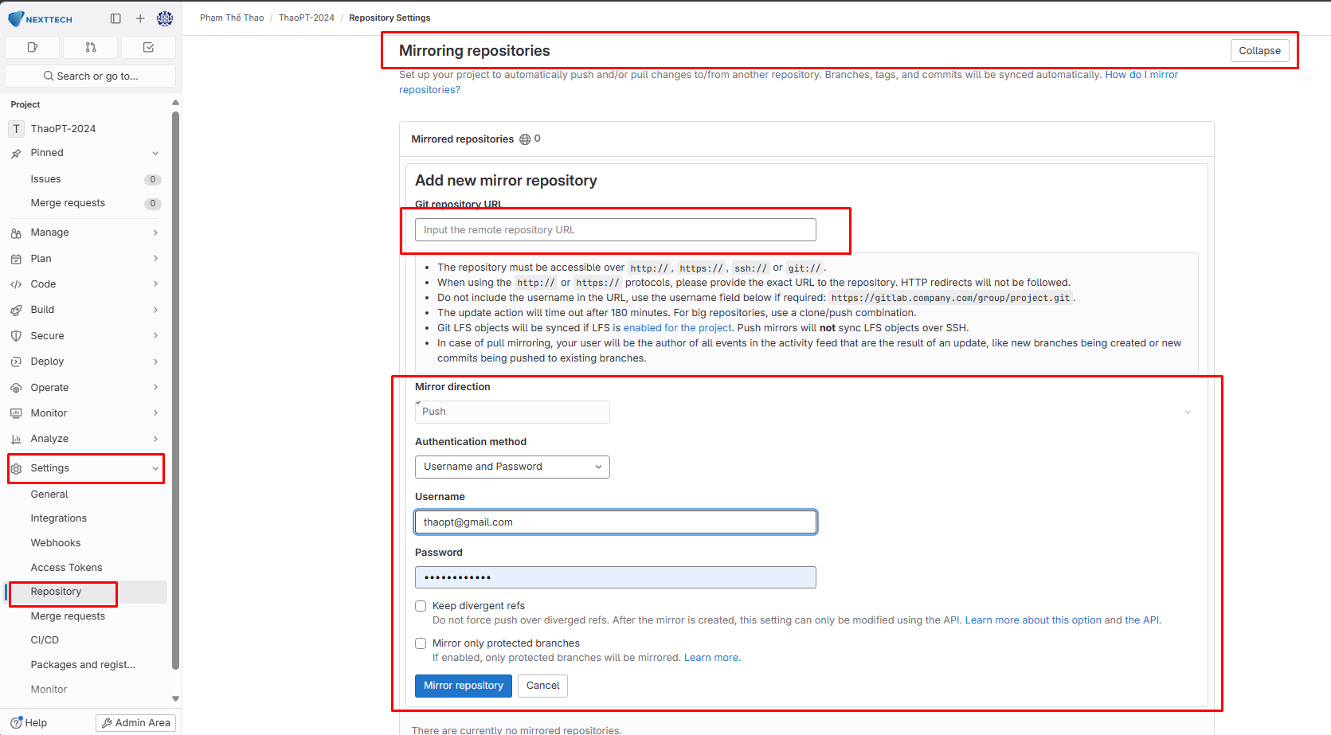](https://book.saobang.vn/uploads/images/gallery/2024-01/nyq9flDu0ZndvrsP-image-1706599465240.png)
  + B6: Trong mục **Protected branches**bật chế độ**Allowed to force push**

[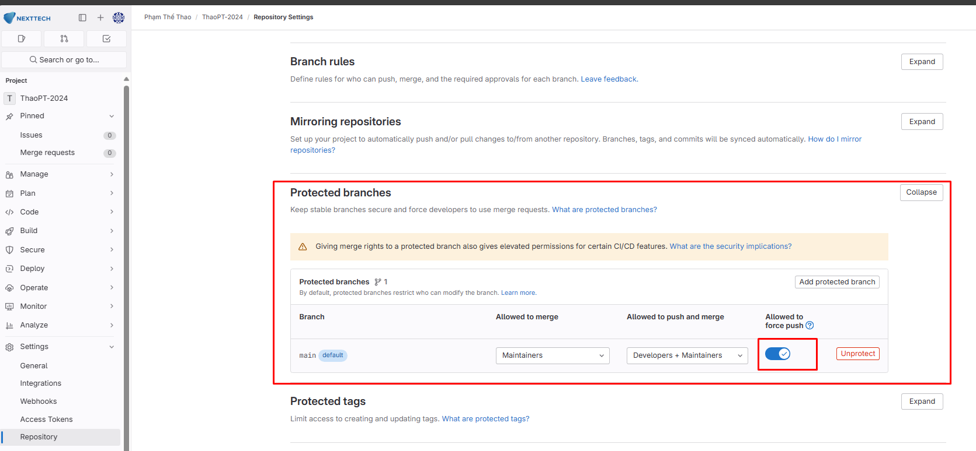](https://book.saobang.vn/uploads/images/gallery/2024-01/LXlMiHhUluLOZy8x-image-1706599686623.png)

3. Tham khảo

* <https://docs.gitlab.com/ee/user/project/repository/mirror/>
* <https://youtu.be/Qd9gB25SA_U?t=27>